「103年教育部獎勵大學教學卓越計畫成果報告書」
日期： 103年10月2日
學校名稱 | 國立宜蘭大學
所屬計畫名稱 | 103年教育部獎勵大學教學卓越計畫子計畫A13-導入優秀專業系所和校外師資，豐富通識課程
活動名稱 | 1.宜蘭縣史館
活動日期 | 2014‎年‎2‎月‎26‎日 | 活動時間 | 早上十點至十二點
活動地點 | 宜蘭縣史館 | 參與人數 | 55人
活動聯絡人 | 陳復 | 聯絡電話 | 0921938800
活動內容說明
活動簡介：
宜蘭縣史館成立於1992年，是全台第一座縣級為編纂地方史志，為長期收藏、記錄地方史料，研究推廣地方歷史意識而成立的史政機關。宜蘭縣史館不僅是史料館，亦是宜蘭人文知識的寶庫；它也可以配合各級學校的戶外教學，扮演「宜蘭人的歷史教室」的角色；它更是一個「人與歷史交會的空間」，不管男女老幼，都可以在這裡接觸歷史、感覺歷史，互相對話，尋找自己的身世與故事，以人文為主體的宜蘭史的資料庫，借由此地，從過往到未來，扮演時空的承啟者；在鄉土原野上，願為孜孜的耕耘者；搜尋歷史的足跡，展開永恆的探索！

縣史館職司宜蘭縣史、各鄉鎮志、各村里志的編修、輔助業務，還包括收藏、整理、記錄文獻資料，推動歷史教育，培育研究宜蘭人才。這些需要經年累積、長期投入的「軟體」工作，才是縣史館這棟令人回味再三的建築最重要的「靈魂」，其專業性不容瓜代。盼望民眾能了解眾多宜蘭文史工作者，過去數十年致力搶救、收藏包括蔣渭水在內的宜蘭史料的苦心，並謹記「無史料即無歷史」的警句，好好珍惜這得來不易的宜蘭歷史寶庫。

活動照片
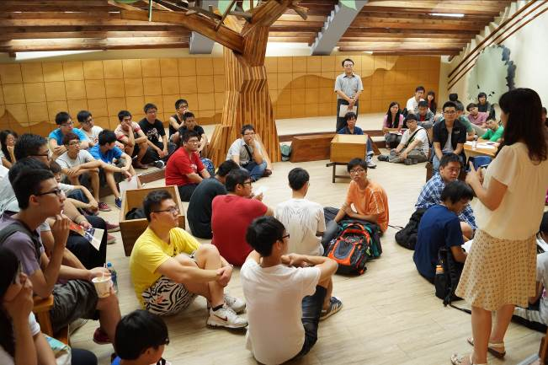 | 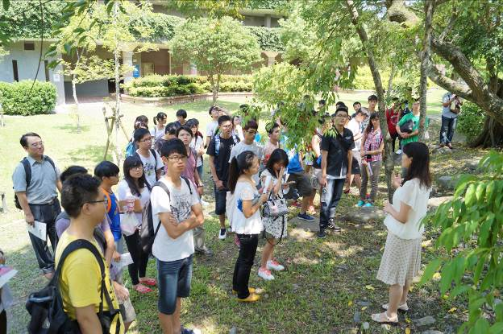
導覽解說 | 導覽解說
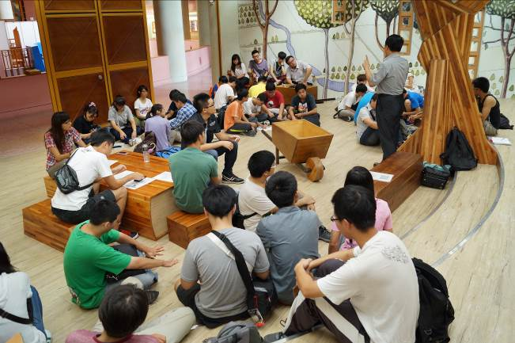 | 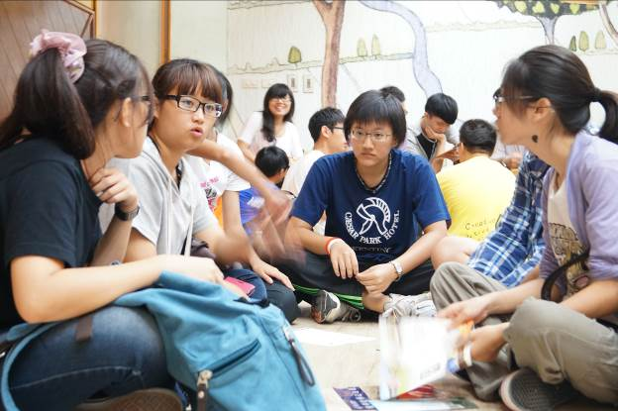
老師講解 | 同學討論
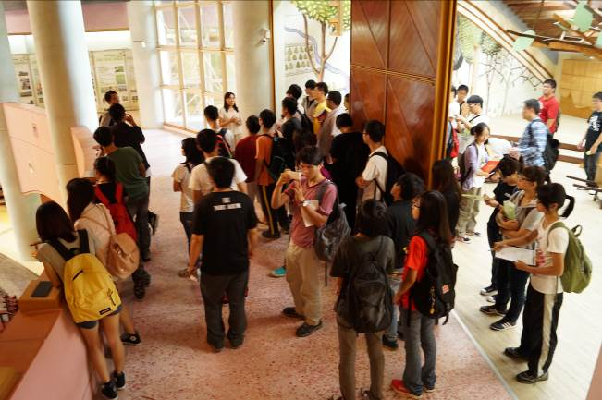 | 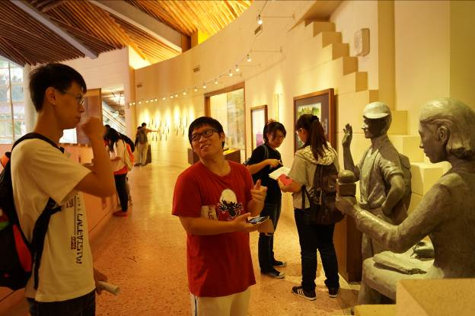
踏查過程 | 踏查過程

「103年教育部獎勵大學教學卓越計畫成果報告書」
日期： 103年10月2日
學校名稱 | 國立宜蘭大學
所屬計畫名稱 | 103年教育部獎勵大學教學卓越計畫子計畫A13-導入優秀專業系所和校外師資，豐富通識課程
活動名稱 | 2.楊士芳紀念林園
活動日期 | 2014‎年3‎月5日 | 活動時間 | 早上十點至十二點
活動地點 | 楊士芳紀念林園 | 參與人數 | 55人
活動聯絡人 | 陳復 | 聯絡電話 | 0921938800
活動內容說明
活動簡介：
楊士芳紀念林園是紀念宜蘭的第一位進士楊士芳，也是噶瑪蘭廳唯一的進士。清代楊士芳自幼苦學，榮晉進士，又應聘為仰山書院山長，獎掖後進，作英育才，成就至偉，也應證了「成就無貴賤、行行出狀元」之民間人才特質。後楊士芳熱心公益，尚立碑安社稷，建孔廟，組勸善局以維護治安。難能可貴的是，一生氣節凜然，大義可風，清廷統治期間，他倡議為延平郡王鄭成功賜諡建祠；台灣割日後，楊士芳目睹蘭邑子民民族意識，遂聯合蘭邑士紳創建岳武穆王廟(鄂王社區內)，此一堅毅不屈的心態，似如今日宜蘭人都有的剛強性格及對鄉里的熱愛，民風可循。晚年楊士芳曾於本社區岳飛廟內擔任文乩工作，敦鄉霂化，實為歸饋鄰里之最佳典範。

楊士芳紀念林園由著名的黃聲遠建築師設計，是一座隱藏在市區錯落有致的小巧公園。楊士芳紀念林園榮獲九十六年全國優良綠建築評選，內政部選出優良綠建築獎四件之一。據設計者黃聲遠建築師說，楊士芳紀念林園全區保留大面積混生植被綠地，捨棄人工草坪，種植多樣喬木、灌木，隨著起伏地形，使得景觀透過高程變化與建築緊貼著，是綠建築指標設計；半地下停車場也採立體綠化，讓綠意漫入停車層，單斜屋頂也呈現出良好的遮陽設計，建築採多面向開窗，利用熱對流效應增加空氣交換量，導引自然通風，都具巧思。

活動照片
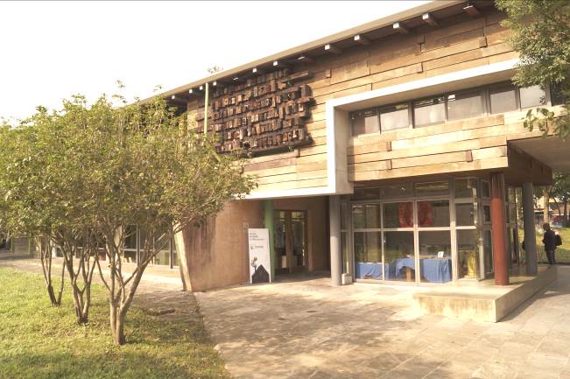 | 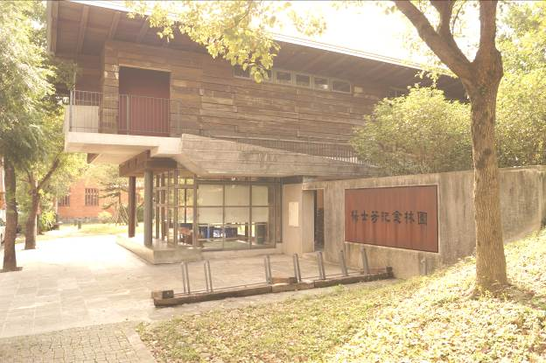
景點采風 | 景點采風
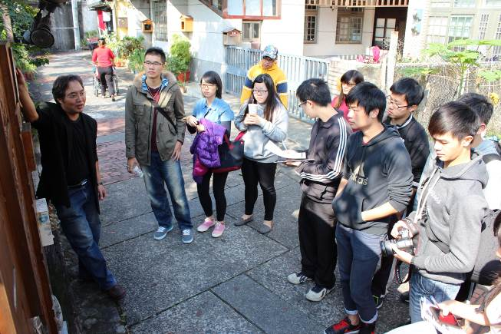 | 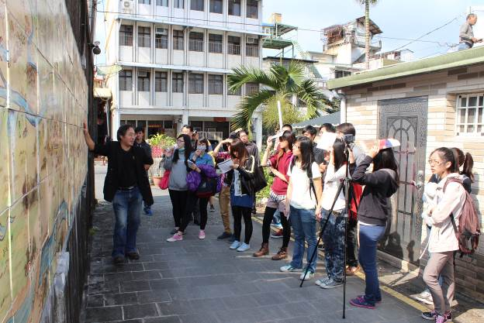
導覽解說 | 導覽解說
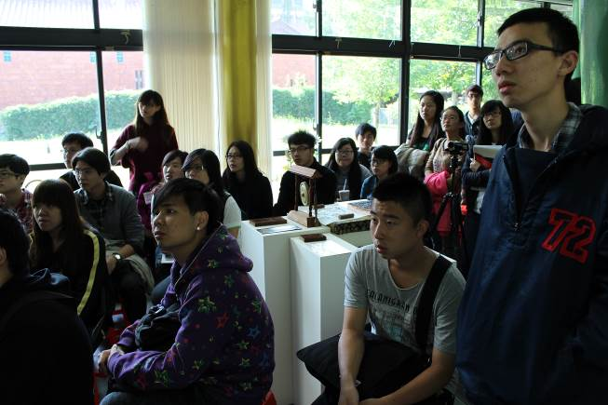 | 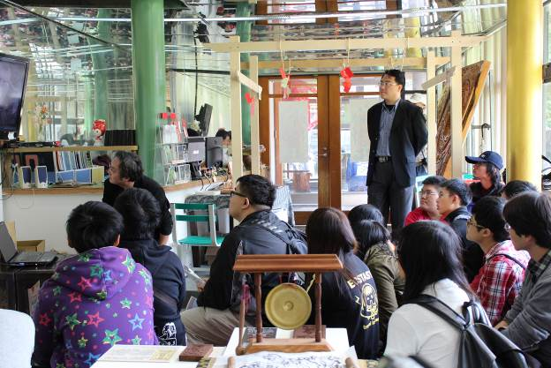
影片欣賞 | 影片欣賞

